***«Внимание, ДЕТИ!»***

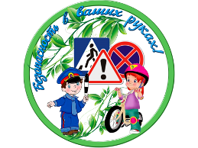

С ***5 по 30 сентября 2016 года*** в МБОУ СОШ № 3 проходил месячник по профилактике детского дорожно-транспортного травматизма и обеспечения безопасности несовершеннолетних, цель которого вооружить школьников знаниями правил дорожного движения, привить навык повседневно использовать данные знания на практике и тем самым предупредить детский травматизм на дорогах.

С этой целью заместителем директора по ВР Говорун О.Ю. оформлены стенды безопасности в рекреации 1 и 2 этажей школы, которыев течение учебного года обновляются новой информацией по правилам дорожного движения.

Классными руководителями 1-11-х классов были проведены различные по форме мероприятия, направленные на предупреждение дорожного травматизма. Классные часы проводились в виде бесед, презентаций, инструктажей, игр и викторин на знание правил дорожного движения, сигналов светофора, правил поведения в общественном транспорте и на дороге.

Для учащихся 4а и 9а классов классными руководителями организованы и проведены практические занятия по правилам дорожного движения *«Я – грамотный пешеход!*». Для учащихся 2-4-х классов в рамках кружка *«Азбука безопасности»* учитель ОБЖ Зарипова Р.З. провела специальные тематические уроки: *«Светофор», «Дорожные знаки», «Мы – пешеходы»», «Безопасное движение»*, вручила памятки по ПДД. Важным направлением в деятельности кружка является защита и сохранение здоровья каждого ребенка.

Обучающиеся с удовольствием приняли участие в конкурсе рисунков на асфальте: «*Внимание, дети!»,*в беседах на темы: «*Осторожно, опасная дорога», Улица и пешеходы», «Я – грамотный пешеход», «Дорожные знаки, которые должен знать каждый ученик», «Знай и выполняй правила дорожного движения!».* Ребята ставили себя в условия выполнения различных ролей: инспектора, водителя, пассажира, пешехода, создавали определенную сложную дорожную ситуацию и правильный выход из нее.

***23 сентября*** профилактическую беседу с обучающимися 1-4 классов провел инспектор ГИБДД ***Кудинов А.П.,*** который рассказал ребятам о необходимости использования пассажирами ремней безопасности, о правилах перехода дороги, о езде на велосипедах и об ответственности за не соблюдение правил дорожного движения.

***Будьте осторожны, дети!***

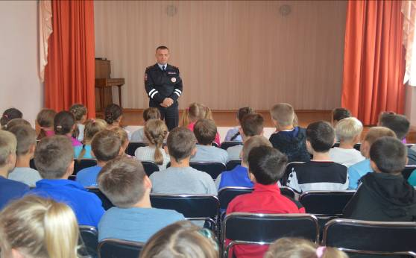

**Инспектор ГИБДД Кудинов А.П. рассказывает об основных правилах дорожного движения**

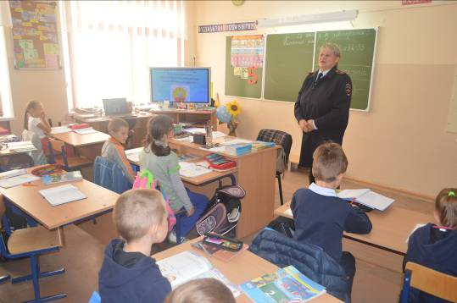

***Сотрудник ПДН Ткач И.С. проводит профилактическую беседу***

***с обучающимися 2а класса***

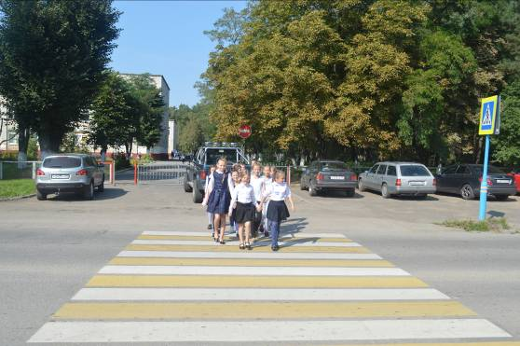

***Практическое занятие «Внимание, ДЕТИ!», 4а класс***

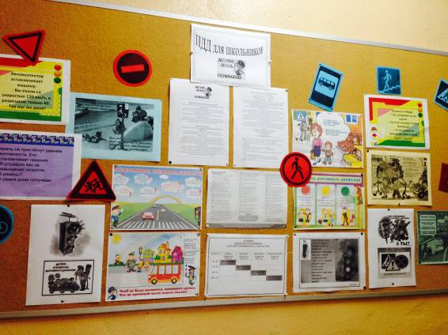

***Уголок безопасности в рекреации 2 этажа школы***

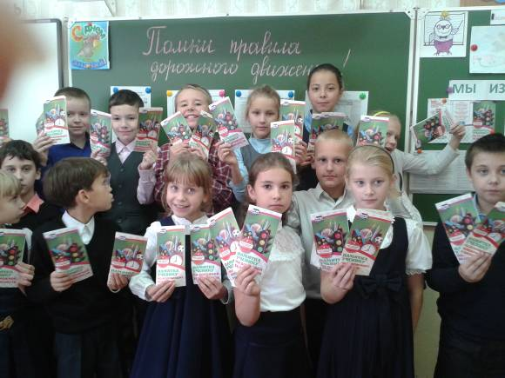

***Классный час в 3а классе***

